Kebony Character 21 x 123 mm Wechselfalzprofil K75 #2649

Kebony

Eigenschaften

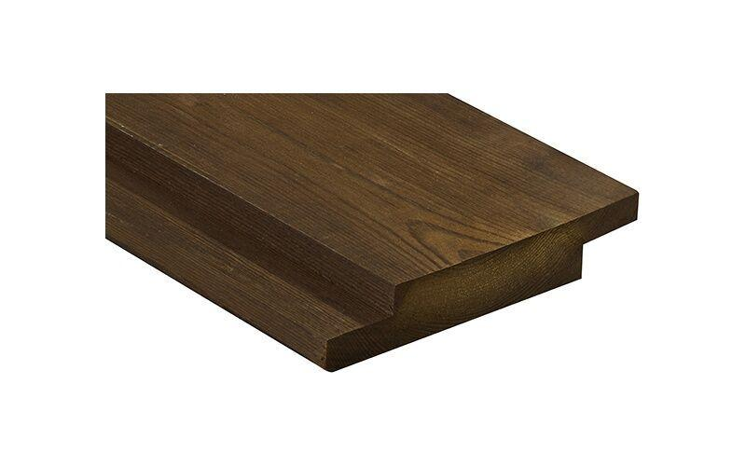

HAN:

2649

Farbton

dunkelbraun

Breite (mm)

123,00

Höhe (mm)

21,00